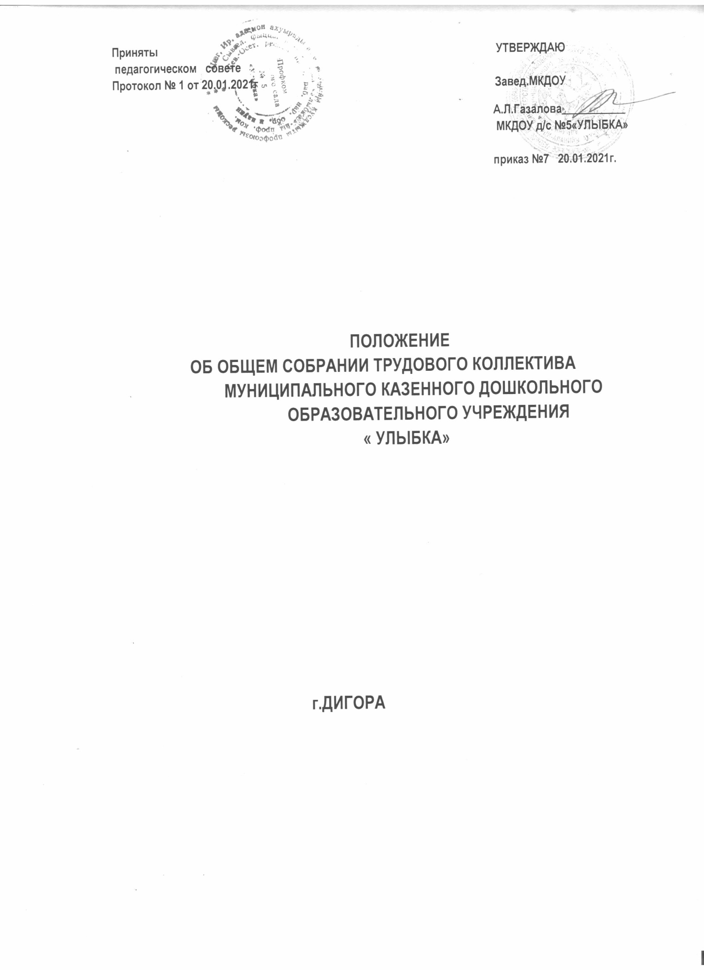

1. Общие положения
1.1. Настоящее Положение об Общем собрании работников МКДОУ детский сад №5 « Улыбка» разработано соответствии с Федеральным Законом Российской Федерации «Об образовании в Российской Федерации» от 29.12.2012 года № 273-ФЗ, Федеральным законом от 08.05.10 №83- ФЗ «О внесении изменений в отдельные законодательные акты Российской Федерации в связи с совершенствованием правового положения государственных (муниципальных) учреждений» в редакции от 27.11.2017 г. Гражданским и Трудовым кодексом РФ, а также Уставом МКДОУ детский сад №5 « Улыбка»
1.2. Общее собрание трудового коллектива в своей деятельности основывается на действующем законодательстве Российской Федерации и субъекта Российской Федерации, на территории которого расположено учреждение, использует в своей работе письма и методические разъяснения федеральных органов исполнительной власти, осуществляющих управление в сфере образования и труда, региональные и муниципальные нормативные правовые акты, письма и разъяснения общественных организаций по вопросам труда и организации управления.
1.3. Общее собрание трудового коллектива является органом самоуправления ДОУ.
1.4. Общее собрание трудового коллектива объединяет руководящих, педагогических работников и обслуживающего персонала, то есть всех лиц, работающих по трудовому договору в ДОУ.
1.5. Общее собрание трудового коллектива проводится не чаще двух раз в учебный год по плану работы ДОУ и по мере необходимости.
1.6. Общее собрание трудового коллектива возглавляется председателем общего собрания.
1.7. Решения общего собрания трудового коллектива, принятые в пределах его полномочий и в соответствии с законодательством, обязательны для исполнения всеми членами коллектива.
1.8. Изменения и дополнения в настоящее положение вносятся общим собранием трудового коллектива и принимаются на его заседании.
1.9. Срок данного положения не ограничен. Положение действует до принятия нового.

2. Цель и задачи общего собрания трудового коллектива
2.1. Основной целью является:
- обеспечение общественного характера управления учреждения;
- координации деятельности органов самоуправления учреждением;
- содействие в организации уставной деятельности учреждения, его функционирования и развития.
2.2. Основными задачами является:
- содействие осуществлению управленческих начал, развитию инициативы трудового коллектива;
- выработка коллективных решений для осуществления единства действий всего трудового коллектива и каждого его члена;
- расширение коллегиальных, демократических форм управления и воплощение в жизнь государственно-общественных принципов.
- объединение усилий трудового коллектива на повышение эффективности образовательного процесса, на укрепление и развитие материально-технической базы детского сада;
- решение вопросов социальной защиты работников.
3. Организация деятельности общего собрания трудового коллектива

3.1. В заседании Общего собрания трудового коллектива могут принимать участие все работники, состоящие в трудовых отношениях с организацией. 3.2. Процедура голосования по общему правилу определяется Общим собранием трудового коллектива.
3.3. Инициатором созыва Общего собрания трудового коллектива организации может быть заведующий, первичная профсоюзная организация или не менее одной трети работников организации.
3.4. Общее собрание трудового коллектива считается правомочным, если в нем участвуют более 2/3 общего числа членов коллектива.
3.5. Для ведения Общего собрания из его состава открытым голосованием избирается председатель и секретарь сроком на один календарный год, которые выбирают свои обязанности на общественных началах.
3.5.1. Председатель:
- организует деятельность Общего собрания трудового коллектива;
- информирует членов трудового коллектива о предстоящем заседании не менее чем за 5 дней;
- организует подготовку и проведение заседания;
- определяет повестку дня;
- контролирует выполнение решений

3.6. Решение Общего собрания коллектива организации считается принятым если за него проголосовало 2/3 присутствующих, и является обязательным для исполнения.

3.7. Проведение заседаний Общего собрания трудового коллектива организуется заведующим и осуществляется под руководством председателя.
3.8. Конкретную дату, время и тематику заседания Общего собрания трудового коллектива секретарь не позднее, чем за 5 дней до заседания сообщает членам трудового коллектива.
4. Полномочия Общего собрания трудового коллектива
К компетенции Общего собрания трудового коллектива относится:
4.1. Обсуждает проект Коллективного договора и принимает решение о его заключении;
4.2. Рассматривает Правила внутреннего трудового распорядка детского сада и иные локальные нормативные акты, содержащие нормы трудового права;
4.3. Выбирает в комиссию по урегулированию споров между участниками образовательных отношений своих представителей;
4.4. Заслушивает отчеты администрации и органов самоуправления по вопросам их деятельности;
4.5. Обсуждает вопросы состояния трудовой дисциплины в ДОУ и разработка мероприятий по её укреплению;
4.6. Рассматривает вопросы охраны и безопасности условий труда работников детского сада, охраны жизни и здоровья воспитанников ДОУ, развития материально-технической базы детского сада;
4.7. Определяет порядок и условия предоставления социальных гарантий и льгот в пределах компетенции ДОУ.
4.8. Рассмотрение иных вопросов деятельности ДОУ, вынесенных на рассмотрение руководителем, органом самоуправления.
5. Права общего собрания трудового коллектива
Общее собрание трудового коллектива имеет право на:
5.1. Участие в управлении образовательным учреждением.
5.2. Создание временных или постоянных комиссий, решающих конфликтные вопросы о труде и трудовых взаимоотношениях в коллективе.
5.3. Внесение предложений по изменению и дополнению в коллективный договор образовательного учреждения.
5.4. Представление предложений и заявлений Учредителю, в органы муниципальной и государственной власти, в общественные организации.
5.5. Внесение в повестку собрания отдельных вопросов общественной жизни коллектива.
6. Взаимосвязь с другими органами самоуправления
6.1. Общее собрание трудового коллектива организует взаимодействие с другими органами самоуправления в ДОУ – Родительским комитетом, , педагогическим советом:
- через участие представителей трудового коллектива в заседаниях Родительского комитета, педагогического совета;
- представление на ознакомление Родительскому комитету, педагогическому совету материалов, готовящихся к обсуждению и принятию на заседании Общего собрания трудового коллектива;
- внесение предложений и дополнений по вопросам, рассматриваемым на заседаниях Управляющего совета, Родительского комитета, Совета родителей, педагогического совета.
7. Делопроизводство
Ответственность за организацию и ведение делопроизводства, учёт и хранение документов Общего собрания трудового коллектива.
7.1. Решения Общего собрания трудового коллектива оформляются протоколом. Протокол подписывается председателем и секретарём.
В протоколе фиксируются:
- дата проведения;
- количественное присутствие (отсутствие) членов трудового коллектива;
- приглашенные лица (Ф.И.О., должность);
- повестка дня;
- ход обсуждения вопросов;
- предложения, рекомендации и замечания членов трудового коллектива и приглашенных лиц;
- решение.
7.2. Нумерация протоколов общего собрания трудового коллектива ведётся от начала учебного года.
7.3. Документация Общего собрания трудового коллектива передается по акту при смене руководства организации.

Лист ознакомления
с Положением об общем собрании трудового коллектива в муниципальном казенном дошкольном образовательном учреждении
детский сад №5 « Улыбка»
№ п/п | Ф.И.О. | Должность | Дата  ознакомления | Подпись
1. | ГАЗАЛОВА АЛЛА ЛАЗАРЬЕВНА | заведующий
2. | ЦАЛИЕВАРАИСА ГЕОРГИЕВНА | ст. воспитатель
3. | ГУЛУНОВАОКСАНА ЭДУАРДОВНА | воспитатель
4. | ХАДЗИЕВАЖАННАРУСЛАНОВНА | воспитатель
5. | ГАЗАЛОВА МАРИНА ХАДЖИМУРАТОВНА | воспитатель
6. | ГАДЗАОВА ЛЮБОВЬ ПЕТРОВНА | воспитатель
7. | ХУДАРОВА МИРА ЮРЬЕВНА | воспитатель
8. | ДИГОЕВА ЛЕЙЛА АНДРЕЕВНА | воспитатель
9. | КАСАЕВА ЛАРИСА ГАСПОЕВНА | воспитатель
10. | ГАДЗАОВА ИНГА ХАСАНБЕКОВНА | воспитатель
11. | ХАБИЕВААНДЖЕЛА ВАЛЕРИЕВНА | воспитатель
12. | БЕКОЕВА ЛЯНА ЭЛЬБРУСОВНА | воспитатель
13. | ЦАГОЛОВА АЛАНА АСЛАНОВНА | воспитатель
14. | ТАВАСИЕВА ВИКТОРИЯ ЭРИКОВНА | воспитатель
15. | ДЗАГОЕВА МАРИНА ЭЛЬБРУСОВНА | воспитатель
16. | ГАСИНОВА ЗИТА КАЗБЕКОВНА | воспитатель
17. | ГАЗАЛОВА ИНГА БАТРАЗОВНА | педагог-психолог
18. | ТОБОЕВАТАМАРА ЦАРАКОВНА | учитель-логопед
19. | КИБИРОВА КАРИНА АСТАНОВНА | Муз.  руководитель
20. | ХУТЯЕВА ОЛЕСЯ ТАЙМУРАЗОВНА | Муз. руководитель
21. | МАРЗАЕВА ЛИРА АЛАНОВНА | Инструктор по физ. культуре
22. | ВАРЗИЕВАРИТА ЮРЬЕВНА | Старшая медицинская сестра

